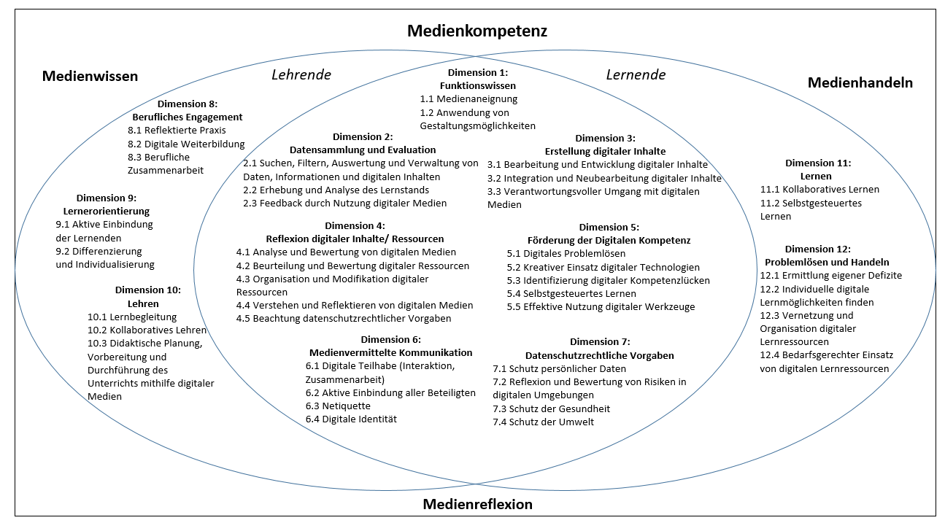
vgl. DigComp 2.0 (2016, S. 8ff.)
vgl. DigComp 2.1 (2017, S. 11)
vgl. DigCompEdu (2018, S. 2)
vgl. KMK (2016, S. 10ff.)
vgl. Schorb (2017, S. 257ff.)
Kompetenzprofil DiGI-VET
Digitale Kompetenzen – Medienkompetenzen
- Medienwissen (Funktions- und Strukturwissen)
- Medienreflexion (Selbst-, Medien- und gesellschaftsbezogene Reflexion)
- Medienhandeln (Kommunikatives, kreatives und partizipatives Handeln) (Schorb 2017, S. 257ff.).

- Medienwissen
Dimension | Subdimensionen | Erklärungen
Dimension 1:  Funktionswissen | 1.1 Medienaneignung | - Voraussetzung von instrumentell-qualifikatorischen  - Fertigkeiten im Umgang mit Hard- und Software
 | 1.2 Anwendung von Gestaltungsmöglichkeiten | - Ästhetisches Gestaltungswissen  - Kenntnis über Text- und Bildverarbeitungsprogrammen  - Nutzen und Anwenden von Gestaltungsmöglichkeiten
Dimension 2:  Datensammlung und Evaluation | 2.1 Suchen, Filtern, Auswertung und Verwaltung von Daten, Informationen und digitalen Inhalten | - Analyse, Vergleich und kritische Bewertung der Glaubwürdigkeit und Zuverlässigkeit von Datenquellen,  Informationen und digitaler Inhalte
 | 2.2 Erhebung und Analyse des Lernstands | - Überprüfung des Lernerfolgs und Kompetenzerwerbs  - Lernkontrolle mithilfe von digitalen Medien  - Lernverhalten kritisch analysieren
 | 2.3 Feedback durch Nutzung digitaler Medien | - Mithilfe von Medien den Beteiligten Feedback über Lernerfolg/ Kompetenzerwerb geben
Dimension 7: Datenschutzrechtliche Vorgaben | 7.1 Schutz persönlicher Daten | - Datenschutzbestimmungen kennen  - Persönliche Daten und Privatsphäre respektieren und effektiv schützen bzw. anwenden  - Berücksichtigung von Datensicherheit  - Verwendung von Datenschutzerklärungen
 | 7.2 Reflexion und Bewertung von Risiken in digitalen Umgebungen | - Risiken digitaler Umgebungen kennen, reflektieren  - Kenntnisse über Sicherheitsvorkehrungen  - Maßnahmen zum Schutz entwickeln
 | 7.3 Schutz der Gesundheit | - Kenntnisse über Suchtpotential  - Sich und andere vor möglichen Gefahren schützen  - Gesundheitsbewusste Nutzung digitaler Medien und mit Blick auf soziales Wohlergehen nutzen
 | 7.4 Schutz der Umwelt | - Bewusstsein über die Auswirkungen digitaler Technologien auf die Umwelt

- Medienreflexion
Dimension | Subdimensionen | Erklärungen
Dimension 4:  Reflexion digitaler Inhalte/ Ressourcen | 4.1 Analyse und Bewertung von digitalen Medien | - Kritische Analyse und Bewertung digitaler Medien  - Kenntnis sowie kritische Auseinandersetzung mit den Wirkungen digitaler Medien
 | 4.2 Beurteilung und Bewertung digitaler Ressourcen | - Kritische Beurteilung und Bewertung der Inhalte digitaler (Bildungs-)Ressourcen  - Kenntnis sowie kritische Auseinandersetzung mit den Wirkungen digitaler Medien
 | 4.3 Organisation und Modifikation digitaler Ressourcen | - Digitale (Bildungs-)Ressourcen erstellen, bearbeiten und modifizieren (sofern dies rechtlich zulässig ist)  - Inhalte digitaler Ressourcen organisieren und ggfs. anderen Interessenten zur Verfügung stellen
 | 4.4 Verstehen und Reflektieren von digitalen Medien | - Digitale Medien gegenüber sich selbst und andere kritisch hinterfragen  - Bewertung und Betrachtung sozialer und ethischer Verantwortung für sich selbst und andere  - Vielfalt der digitalen Medien/ (Bildungs-)Ressourcen kennen  - Kenntnis über Bedeutung digitaler Medien im sozialen, gesellschaftlichen und politischen Kontext  - Potenziale digitaler Medien, vor allem im Bildungssektor, kennen, analysieren und reflektieren
 | 4.5 Beachtung datenschutzrechtlicher Vorgaben | - Kenntnis über offene Bildungsressourcen und Lizenzen  - Anwendung und Erstellung (offener) Lizenzen  - Sensibilisierung im Rahmen von datenschutzrechtlichen Vorgaben
Dimension 5:  Förderung der Digitalen Kompetenz | 5.1 Digitales Problemlösen | - Identifikation technischer Probleme  - Lösen technischer Probleme  - Übertragung von digitalem Wissen auf neue Situationen übertragen
 | 5.2 Kreativer Einsatz digitaler Technologien | - Einsatz digitaler Werkzeuge und Technologien zur Wissensbildung und zur Innovation von Prozessen  - Sich individuell und kollektiv mit der kognitiven Verarbeitung beschäftigen, um konzeptionelle Problemsituationen in digitalen Umgebungen lösen zu können
 | 5.3 Identifizierung digitaler Kompetenzlücken | - Kenntnis über die (Weiter-)Entwicklung digitaler Kompetenzen  - Andere bei der (Weiter-)Entwicklung digitaler Kompetenzen unterstützen  - Ergreifen von Chancen, um im Rahmen der Selbstentwicklung und mit der digitalen Evolution mit zu halten
 | 5.4 Selbstgesteuertes Lernen | - Nutzung von digitalen Technologien zur Unterstützung selbstgesteuerter Lernprozesse  - Planung, Umsetzung, Steuerung und Reflexion des individuellen Lernprozesses
 | 5.5 Effektive Nutzung digitaler Werkzeuge | - Kenntnis über digitale Werkzeuge und Entscheidungen treffen können, welches Instrument am effektivsten im individuellen Lernprozess unterstützt
Dimension 8:  Berufliches Engagement | 8.1 Reflektierte Praxis | - Selbstkritische Beurteilung digitaler Medien  - Reflexion der didaktischen Aufbereitung und des Einsatzes von digitalen Medien in Abstimmung mit Praxis
 | 8.2 Digitale Weiterbildung | - Gezielter Einsatz digitaler Medien für die eigene Weiterentwicklung
 | 8.3 Berufliche Zusammenarbeit | - Mithilfe von digitalen Medien mit anderen Lehrenden zusammenzuarbeiten und Erfahrungen aktiv austauschen

- Medienhandeln
Dimension | Subdimensionen | Erklärungen
Dimension 3:  Erstellung digitaler Inhalte | 3.1 Bearbeitung und Entwicklung digitaler Inhalte | - Digitale Inhalte in verschiedenen Formaten erstellen und bearbeiten  - Sich mit digitalen Mitteln ausdrücken
 | 3.2 Integration und Neubearbeitung digitaler Inhalte | - Mithilfe von digitalen Medien neue Aufgaben/ Formate/ Aktivitäten in den Lernprozess integrieren, um digitale Inhalte (weiter-) zu entwickeln  - Digitale Inhalte bearbeiten, zusammenfügen, präsentieren und teilen
 | 3.3 Verantwortungsvoller Umgang mit digitalen Medien | - Kenntnis über Urheberrechte und Lizenzen auf Daten, Informationen und digitale Inhalte und diese anwenden können  - Rechtliche Vorgaben bei der Erstellung und Weiterentwicklung von digitalen Inhalten kennen und beachten  - Persönlichkeitsrechte beachten
Dimension 6:  Medienvermittelte Kommunikation | 6.1 Digitale Teilhabe (Interaktion, Zusammenarbeit) | - Gewährleistung, dass alle Beteiligten einen Zugang zu eingesetzten digitalen Medien besitzen  - Berücksichtigung von Vorkenntnissen aller Beteiligten  - Kenntnis und Verständnis über geeignete digitale Kommunikationsmittel für einen bestimmten Kontext  - Austausch von Daten, Informationen und digitalen Inhalten mit anderen durch geeignete digitale Medien  - Durch digitale Medien an gesellschaftlichen, öffentlichen sowie privaten Diensten teilhaben
 | 6.2 Aktive Einbindung aller Beteiligten | - Nutzung digitaler Medien/ Technologien, um aktives und kreatives Engagement der Beteiligten zu erhöhen sowie gezielt zu fördern  - Anregungen zu komplexen Problemlösungsprozessen
 | 6.3 Netiquette | - Bewusstsein für Verhaltensregeln bei der Nutzung digitaler Technologien und der Interaktion in digitalen Umgebungen.  - Anpassung der Kommunikationsstrategien an den jeweiligen Kontext  - Bewusstsein schaffen für die kulturelle und generationsbezogene Vielfalt in digitalen Umgebungen
 | 6.4 Digitale Identität | - Digitale Identitäten erstellen und verwalten  - Schutz des eigenen Rufs  - Schutz der Daten, die man durch mehrere digitale Medien erzeugt hat
Dimension 9:  Lernerorientierung | 9.1 Aktive Einbindung der Lernenden | - Förderung des aktiven und kreativen Engagements der Lernenden durch digitale Medien  - Förderung von tiefgründigen, transversalen Denken  - Auseinandersetzung mit komplexen praxisnahen Sachverhalten  - Ausweitung des Unterrichts auf reale, lebensnahe Lernsituationen
 | 9.2 Differenzierung und Individualisierung | - Förderung der Lernenden in ihrem Lernprozess, um individuell gesetzte Lernziele im eigenen Lerntempo zu erreichen
Dimension 10: Lehren | 10.1 Lernbegleitung | - Lernende individuell und in der Gruppe unter Verwendung von digitalen Medien unterstützen  - Innovative und neue Strategien zur Unterstützung anbieten
 | 10.2 Kollaboratives Lehren | - Förderung von kollaborativem Lernen mithilfe von digitalen Medien  - Lernende gezielt auf die Nutzung von digitalen Medien im Rahmen von Gruppenarbeitsphasen vorbereiten und diese zur Nutzung befähigen, damit die Zusammenarbeit bzw. Kommunikation der Lernenden gestärkt wird
 | 10.3 Didaktische Planung, Vorbereitung und Durchführung des Unterrichts mithilfe digitaler Medien | - Bewusster Einsatz von digitalen Medien im Unterricht  - Planung, Gestaltung, Durchführung digitaler Unterrichtsmethoden
Dimension 11: Lernen | 11.1 Kollaboratives Lernen | - Nutzung digitaler Werkzeuge und Technologien für kollaborative Prozesse sowie für die Erarbeitung von Ergebnissen innerhalb der Gruppenarbeit zur Stärkung der kommunikativer Gruppenprozesse
 | 11.2 Selbstgesteuertes Lernen | - Nutzung von digitalen Medien, um den individuellen Lernprozess zu steuern und zu unterstützen  - Lernfortschritte können mithilfe von digitalen Medien dokumentiert und überprüft werden  - Organisation des individuellen Lernprozesses durch digitale Medien
Dimension 12: Problemlösen und Handeln | 12.1 Ermittlung eigener Defizite | - Eigene Defizite bei der Nutzung von digitalen Medien identifizieren  - Maßnahmen/ Strategien zur Bewältigung der Defizite erstellen
 | 12.2 Individuelle digitale Lernmöglichkeiten finden | - Kenntnis, Bewertung, Nutzung von effektiven digitalen Lernumgebungen
 | 12.3 Vernetzung und Organisation digitaler Lernressourcen | - Organisation eines persönlichen Systems von vernetzten digitalen Lernressourcen
 | 12.3 Bedarfsgerechter Einsatz von digitalen Lernressourcen | - Digitale Werkzeuge kennen und an den jeweiligen Kontext angepasst einsetzen können  - Formulierung von Anforderungen an digitale Werkzeuge  - Zur Lösung von Problemen passende digitale Werkzeuge identifizieren

Quellen:
Arnold, P./ Kilian, L./ Thillosen, A./ Zimmer, G. (2018): Handbuch E-Learning (5. Auflage). Bielefeld: Bertelsmann Verlag.
DigComp 2.0 (2016): The Digital Competence Framework for Citizens. European Commission. Gefunden am 20.09.2019 unter http://publications.jrc.ec.europa.eu/repository/bitstream/JRC101254/jrc101254_digcomp%202.0%20the%20digital%20competence%20framework%20for%20citizens.%20update%20phase%201.pdf.
DigComp 2.1 (2017): The Digital Competence Framework for Citizens with eight proficiency levels and examples of use. European Commission. Gefunden am 20.09.2019 unter http://publications. jrc.ec.europa.eu/repository/bitstream/JRC106281/web-digcomp2.1pdf_(online).pdf.
DigCompEdu (2018): Europäischer Rahmen für die Digitale Kompetenz von Lehrenden. Digitale Kompetenz Lehrender. Europäische Kommission. Gefunden am 20.09.2019 unter https://ec.europa.eu/jrc/sites/jrcsh/files/digcompedu_leaflet_de-2018-09-21pdf.pdf.
KMK (2016): Bildung in der digitalen Welt. Strategie der Kultusministerkonferenz. Gefunden am 20.09.2019 unter https://www.kmk.org/fileadmin/ Dateien/pdf/PresseUndAktuelles/2017/Strategie_neu_2017_ datum_1. pdf.
Schorb, B. (2017): Medienkompetenz. In Schorb, B./ Hartung-Griemberg, A./ Dallmann, C.(Hrsg.). Grundbegriffe Medienpädagogik (6. Auflage), München 2005, S. 254-261.

